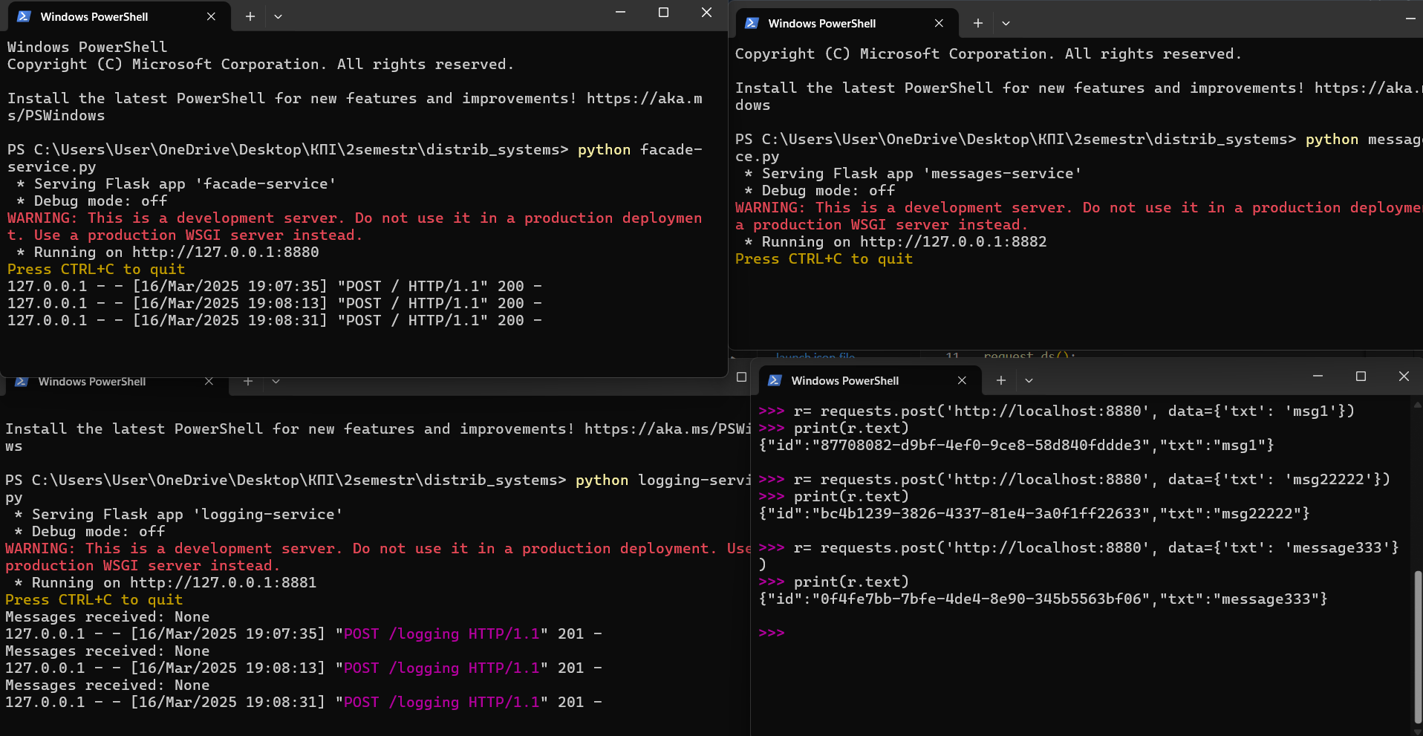

ЗАПУСК:

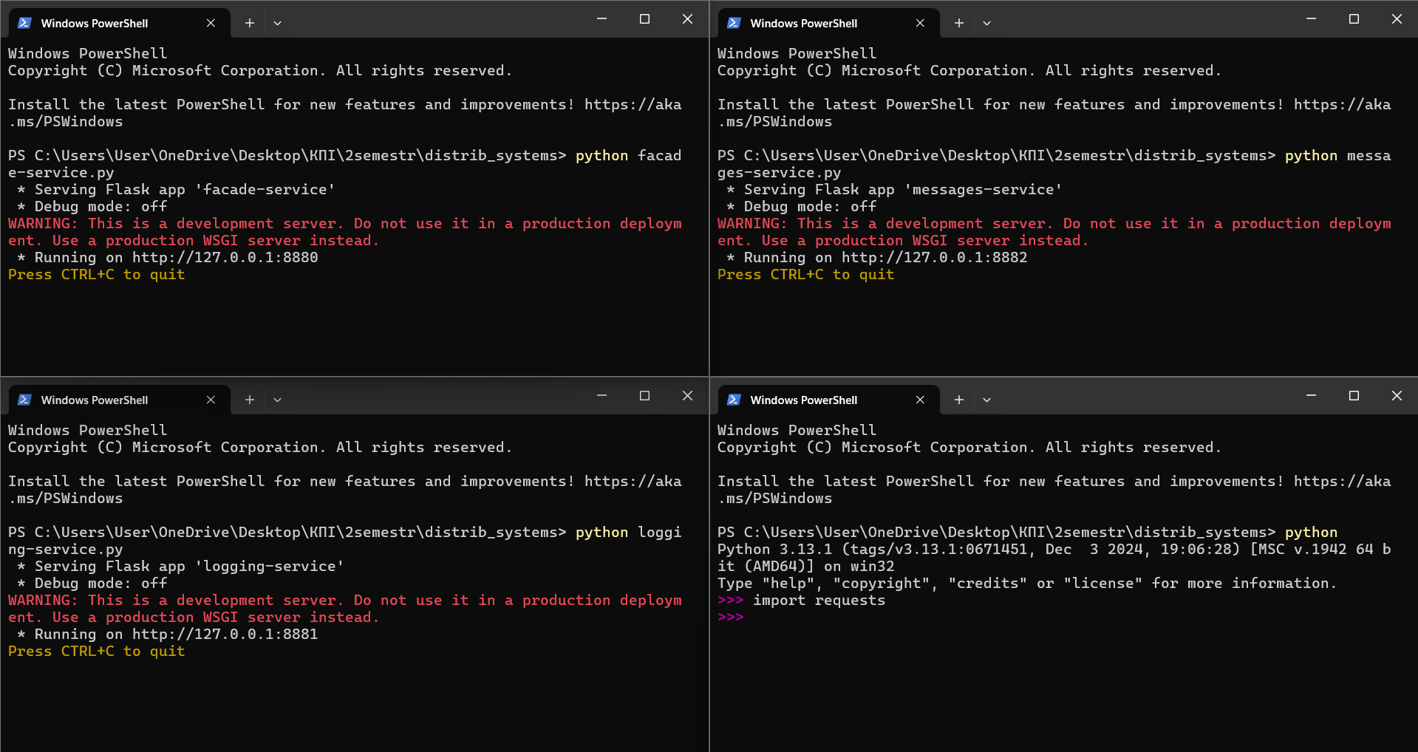

POST request

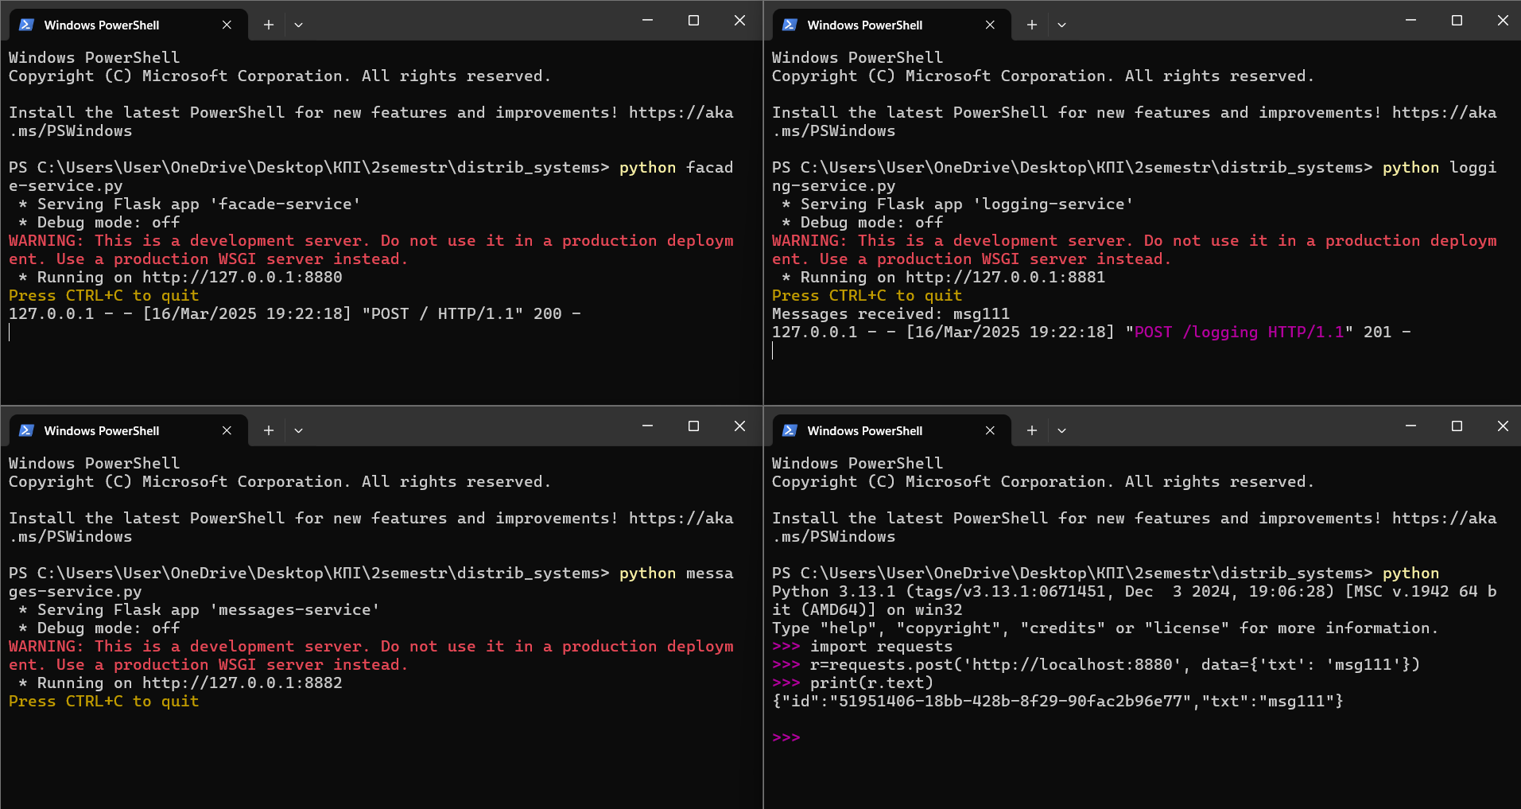

**GET request**

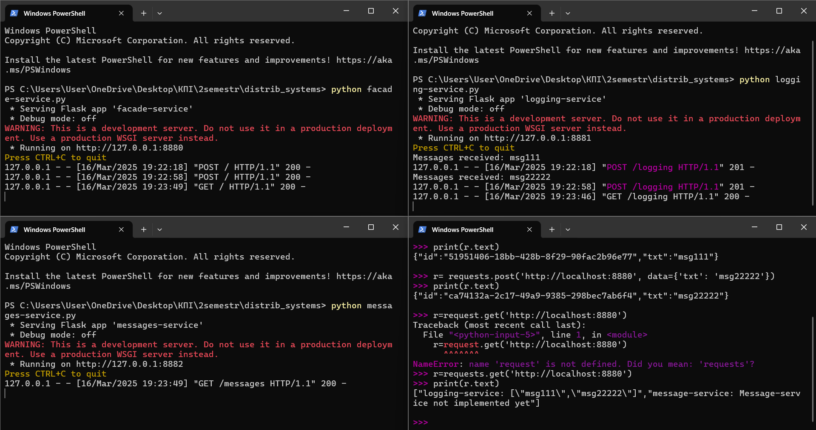

**Додатковий функціонал системи (+5 балів)**

* Наявність механізму retry (+2 бали):
  + У випадку відсутності звʼязку, затримки або відстуності відповіді від ***logging-service***, має застосовуватись механізм *retry*, який пробує повторити цю саму операцію по передачі повідомлення
* Одночасно з застосуванням механізму *retry*, на ***logging-service*** має застосовуватись deduplication для повідомлень (*exactly once delivery*), для перевірки того що одне й те саме повідомлення не повторилось декілька разів

З протоколу має бути видно, що механізм *retry* був протестований

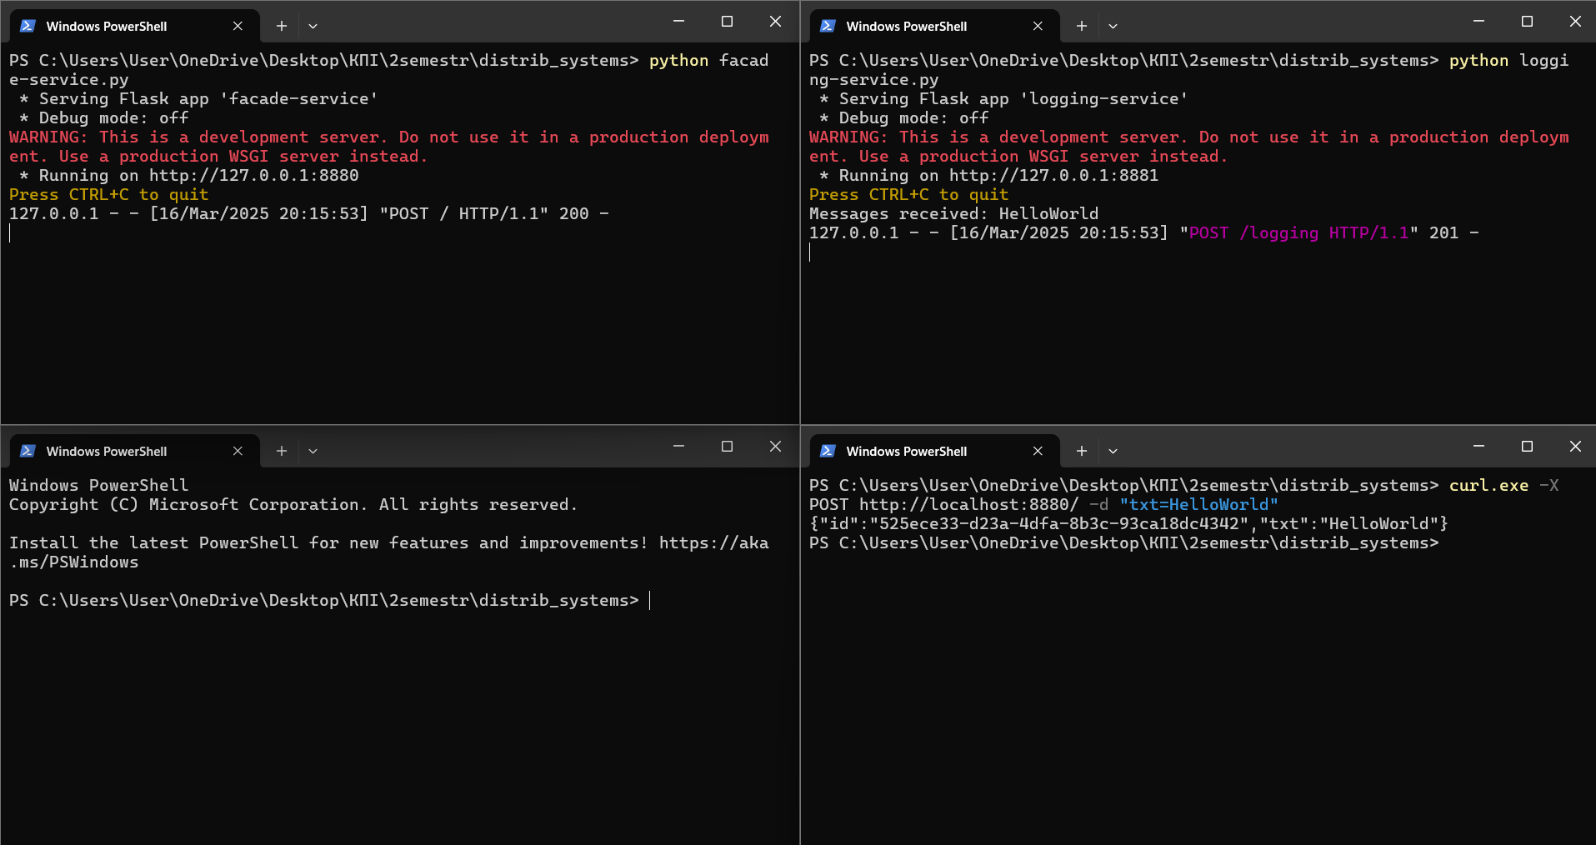

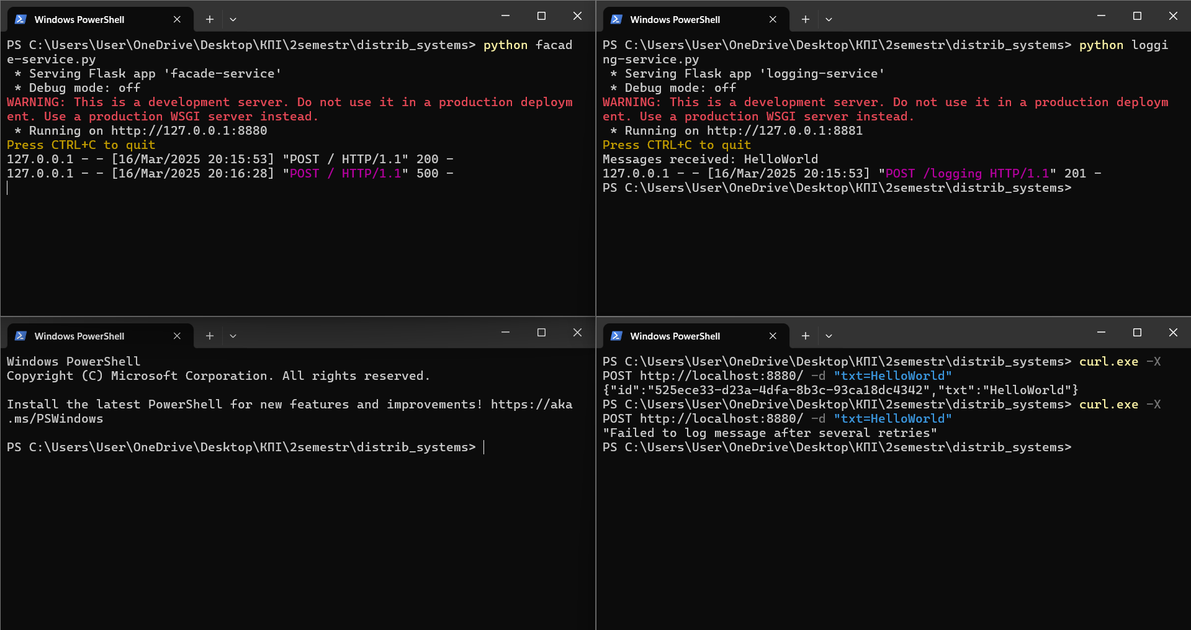

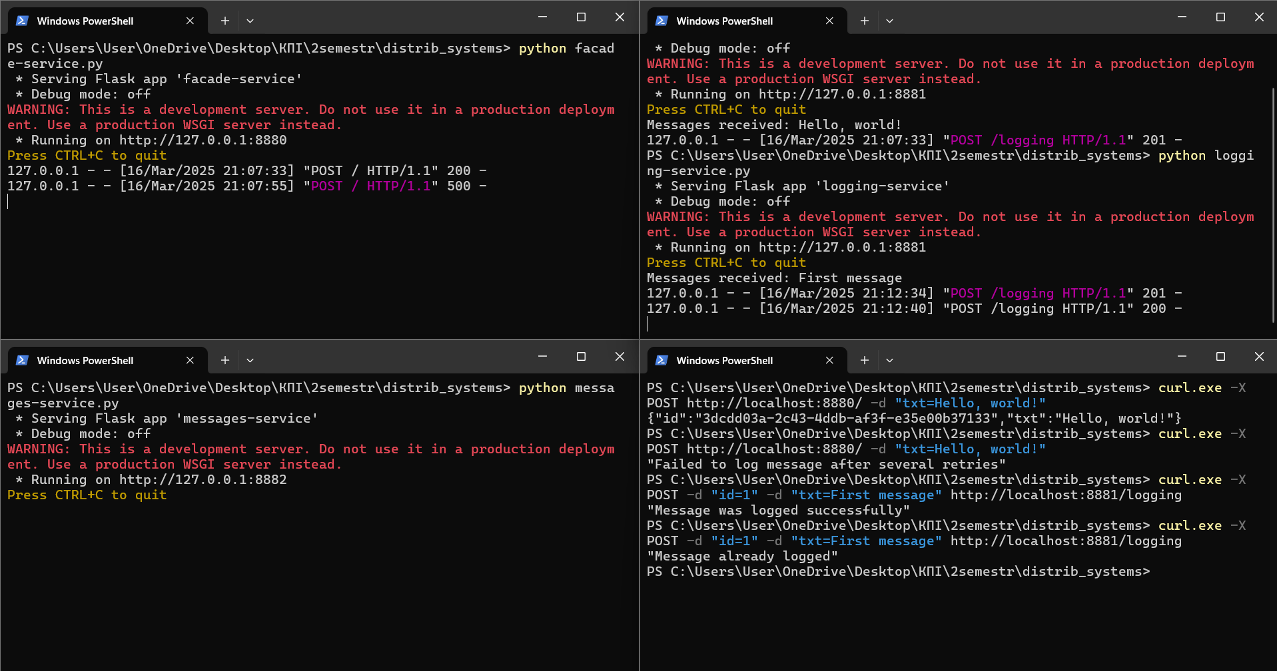

* Використання GRPC для взаємодії між сервісами (+3 бали)

Для взаємодій між ***facade-service*** та ***logging-service***, замість протоколу HTTP (та POST/GET запитів) використати протокол GRPC

